Славянский район
Государственное казенное образовательное учреждение для детей-сирот и детей, оставшихся без попечения родителей, общеобразовательная школа-интернат п. Совхозного
Краснодарского края

Внеклассное мероприятие
«Имя в химии»

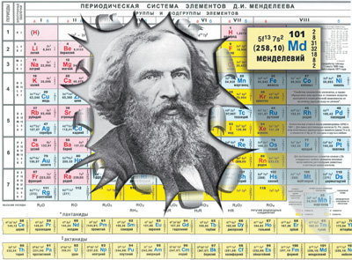

Учитель химии высшей категории
Гаранжа Наталья Алексеевна

2012-2013 учебный год

Внеклассное мероприятие «Имя в химии»

Методическое обоснование темы.
Актуальность данной методической разработки в том, что проблемам воспитания гражданственности и патриотизма обучающихся уделяется на современном этапе большое внимание. Изучение жизни и деятельности ученых – благодатная почва для воспитания данных качеств личности обучающихся.
Использование интернет-технологий на мероприятии делает его интересным и современным для учащихся, несет смысловую нагрузку. Отбор материала для презентации соответствует принципам научности, доступности, наглядности.
Мероприятие проведено в рамках предметной Недели «Шесть шагов в познании».
Цель. Изучение жизни и деятельности великого русского химика Д.И.Менделеева для понимания значимости его вклада в отечественную и мировую науку.

Задачи:
- Образовательные. Показать значимость знаний по истории химии для понимания целостности науки и неразрывной связи с личностью ученого Д.И. Менделеева на примере его жизни и деятельности.
- Способствовать становлению грамотного химического языка обучающихся, логики диалогового общения. Осуществление межпредметных связей.
- Воспитательные. Воспитание гражданственности, патриотизма и гордости за отечественную науку.
- Развивающие. Повышение активности и заинтересованности обучающихся в процессе получения химических знаний.

Организация:
В помещении обстановка конференц-зала. Перед доской экран для показа слайдов. На экране цитата Ферсмана. Рядом с экраном 2 стола, за одним будут сидеть два корреспондента и Менделеев, на другим выставлены реактивы для проведения опытов.

Наглядность: 1) Костюм Менделеева (мантия, шляпа).
2) Картина Куинджи. «Лунная ночь на Днепре»
3) Стихотворение Тютчева «Молчит сомнительно Восток»
4) Увертюра из оперы Бетховена «Леонора».
5) Торжественная мелодия, открывающая момент начала репортажа
и завершающая его.
6) Презентация о жизни и деятельности Менделеева.

Учитель: Уважаемая аудитория, тема нашей предметной недели «Шесть шагов в познании. В связи с ней уместно вспомнить слова натуралиста Карла Линнея.
Из них вытекает значение личности ученого. Наш сегодняшний разговор из рубрики «Люди науки», он носит название «Интервью с гением». Специальные корреспонденты (Ф.И.) пригласили к нам одного из самых замечательных ученых, известного во всем мире. Его имя золотыми буквами вписано в историю науки. Кто он? Кого любил и что ненавидел? Что в нем притягивало людей? Попробуем представить, как бы он ответил на вопросы журналистов.

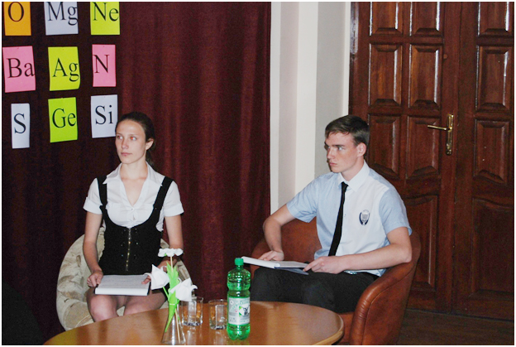

Первый корреспондент (читает цитату, написанную на доске):
«Будут появляться, и умирать новые теории, блестящие обобщения, будут сменять наши устаревшие понятия, величайшие открытия будут сводить на нет прошлые и открывать невиданные по новизне и широте горизонты - все это будет приходить и уходить, но Периодический закон Менделеева будет всегда жить, развиваться и совершенствоваться». (А.Е.Ферсман).
Первый корреспондент: Сегодня у нас в гостях знаменитый ученый всех времен и народов, открывший человечеству тайну периодичности Дмитрий Иванович Менделеев.
Менделеев входит, кланяется и садится за стол.

Второй корреспондент: Дмитрий Иванович, расскажите о своем детстве.
Менделеев: Я родился в Тобольске и был семнадцатым ребенком в семье Ивана Павловича и Марии Дмитриевны Менделеевых. Семья занимала несколько комнат в здании гимназии, где отец был директором.
Жить большой семье на жалованье отца было непросто. А в год моего рождения постигло еще одно большое несчастье: отец полностью ослеп. Ему пришлось оставить должность директора гимназии и освободить квартиру.

Второй корреспондент: Как же вы жили?
Менделеев: На помощь пришли родственники матери. У ее брата Василия был небольшой стекольный завод. Он сам жил в Москве и предложил матери управлять заводом. Работать ей в первое время было трудно: поставщики и купцы пытались обмануть женщину, крестьяне ей не доверяли. Но очень скоро мать завоевывала доверие. Она разобралась в делах завода, по ее указанию в селе построили школу для крестьянских детей и церковь

. 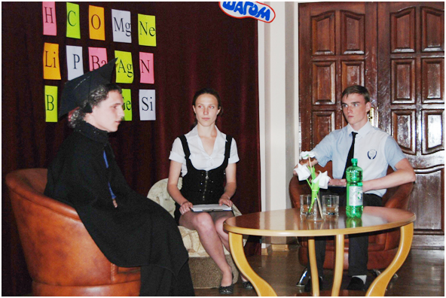

Первый корреспондент: Почему у вас, Дмитрий Иванович, фамилия Менделеев, хотя дед ваш звался Соколов?
Менделеев: Мой отец Иван Павлович родился в семье священника Соколова.
У четырех его сыновей, как это было принято тогда у священнослужителей, были разные фамилии. Мой отец получил фамилию соседних помещиков Менделеевых.

Второй корреспондент: Дмитрий Иванович, нам очень интересно, как Вы учились.
Менделеев: Я рано научился читать и писать, но в гимназию поступил в 13 лет, да и учился в гимназии с большими усилиями. Затем поступил в Главный педагогический университет в Петербурге и окончил его с золотой медалью.

Первый корреспондент: Вы преподавали в школе?
Менделеев: Я работал учителем в мужской гимназии, а позже стал преподавать в Петербургском университете.

Первый корреспондент: Ваши лекции вызывали восторг.
Менделеев: Согласен. Задолго до начала лекций 7-я аудитория, в которой проходили мои лекции, и прилегающие к ней помещения всегда были переполнены шумной толпой студентов всех факультетов и всех курсов.

Первый корреспондент: Студенты собирались, чтобы выразить чувства восхищения и признательности любимому профессору. Читает. «Будь я музыкантом, - писал один из Ваших учеников, - я мог бы положить лекцию Менделеева на музыку». Такая признательность выше всех похвал. А вы любите музыку?
Менделеев: И люблю, и ценю.

Второй корреспондент: Мы приготовили для вас сюрприз. Сейчас прозвучит музыка, от прослушивания которой Вы не сможете отказаться.
Звучит отрывок из оперы Бетховена «Леонора».

Второй корреспондент: Вам ведь знакома эта музыка? Что Вас связывает с данной мелодией?
Менделеев: У каждого человека есть любимая мелодия. Вы сейчас слышали мою любимую увертюру из оперы Бетховена «Леонора»… Друзья даже прозвали меня «Леонорой» за то, что я часто напеваю эту божественную мелодию.

Первый корреспондент: У Вас много друзей. Среди них есть художники – передвижники Шишкин, Крамской, Куинджи. Говорят, Вас рисовал сам Репин. Показывает на репродукцию картины Репина «Портрет Д. И. Менделеева»
Первый корреспондент: Скажите, а вы рисуете?
Менделеев: Нет. Я публикую рецензии о картинах, у меня есть альбом с репродукциями передвижников. Я не пропускаю ни одной выставки.

Первый корреспондент: Это Ваша любимая картина?
Показывает на репродукцию картины Куинджи «Лунная ночь на Днепре».
Менделеев: Да, конечно, Это великое творение большого мастера. О картине «Лунная ночь на Днепре» говорили: «Перед ней забудется мечтатель, у художника явится мысль об искусстве, поэт заговорит стихами». С ее автором Куинджи мы работали над созданием долговечных красок.
Второй корреспондент: Дмитрий Иванович, Вы ведь проводили молодежные «пятницы» у себя дома, и они затем превратились в «Менделеевские среды», туда приглашали известных художников и литераторов.
Менделеев: Ну, конечно же, а угощением были простые бутерброды и чай. Но главным было общение, много спорили о науке, литературе и искусстве. Как говорит жена Анна Ивановна: "Это и было счастьем, но мы этого тогда не замечали".
Второй корреспондент: Я слышал, вы устраивали для гостей розыгрыши?
Менделеев: Очень кстати вы вспомнили. Однажды я объявил: "Господа, курение — вред, и, если кто из вас закурит, я соберу табачный дым в банку". И собрал-таки.
Второй корреспондент: А сейчас нам вы можете показать этот фокус?
Менделеев: Если вам интересно, то я попробую. Это тот самый опыт с дымом. Сейчас мы узнаем, есть ли в зале курящие. Если они есть, то в банке появятся клубы дыма.
Опыт «Дым без огня» -
А теперь я проведу опыт, который не оставляет равнодушных.
Опыт «Вулкан»

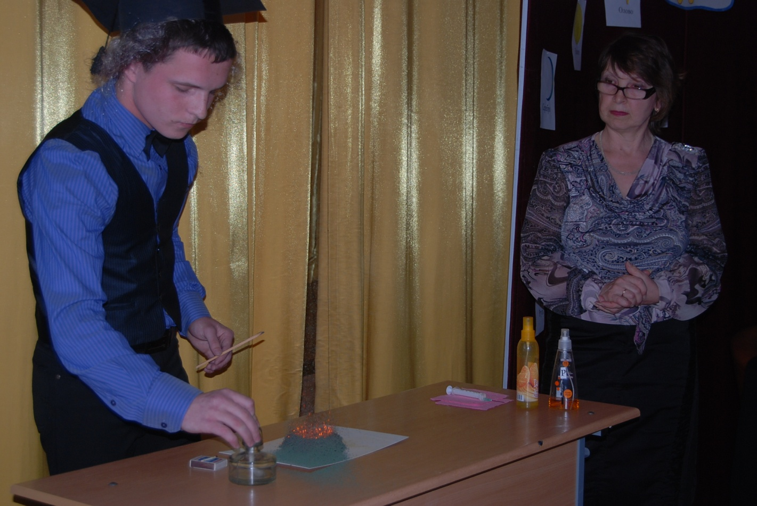

Первый корреспондент: Я слышал историю, которая для меня загадка до сих пор. Покупатель в Гостином дворе выбирал товар для изготовления чемоданов. Один из посетителей спросил у продавца: Кто этот почтенный господин?
-Таких людей надо знать, - с уважением в голосе ответил приказчик.
-Это мастер чемоданных дел Менделеев.
Дмитрий Иванович, это был ваш родственник или однофамилец?
Менделеев: Этот господин – я сам. Переплетать книги, клеить рамки для портретов, изготовлять чемоданы – мое хобби, увлечение на всю жизнь. С молодости мастерил и дарил свои чемоданы друзьям и родственникам, ведь без него далеко не уедешь.
Второй корреспондент: Что Вас связывало с Александром Блоком?
Менделеев: Одна из моих дочерей замужем за этим поэтом. Мне нравится поэзия Блока. Ценю Шекспира, Байрона, Шиллера, Гёте, Жуковского и Пушкина, а особенно люблю стихи Майкова и Тютчева.
Второй корреспондент: Думаю, вам доставит удовольствие стихотворение Тютчева, прочитанное нашим зрителем.

Ученик читает «Молчит сомнительно восток»

Молчит сомнительно Восток,
Повсюду чуткое молчанье...
Что это? Сон иль ожиданье,
И близок день или далек?
Чуть-чуть белеет темя гор,
Еще в тумане лес и долы,
Спят города и дремлют селы,
Но к небу подымите взор...
Смотрите: полоса видна,
И, словно скрытной страстью рдея,
Она всё ярче, всё живее —
Вся разгорается она —
Еще минута, и во всей
Неизмеримости эфирной
Раздастся благовест всемирный
Победных солнечных лучей...

Первый корреспондент: Дмитрий Иванович! Всемирную славу Вы обрели в 35 лет, когда создали Периодический закон. Это про Вас говорят «проснулся знаменитым». В тот понедельник 17 февраля 1869 года действительно произошло чудо. Как это случилось? Как вам пришла в голову ваша периодическая система? Рассказывают, вы увидели во сне таблицу, где все элементы расставлены, как нужно, проснулись и записали.
Менделеев: О-о! Господи!
Затем последовали стоны, потрясанье головой, вздохи и смех. И, наконец, решительное:
-Да ведь не так, как у вас, батенька! Не пятак за строчку! Не так, как вы! Я над ней, может быть, двадцать лет думал. Не так!

Второй корреспондент: О Вашей гениальности известно всему миру. Да, талант многогранен. Гений — тем более...
Менделеев: Гений?- рассердился, замахал руками и крикнул сварливо: Какой там гений! Трудился всю жизнь, вот и гений..."

Первый корреспондент: Нет, все-таки гений. Как вы относитесь к славе?
Менделеев: Да, я – почетный доктор многих университетов. Не хватает лишь одного звания. Императорская Академия наук не избрала меня академиком. Это оскорбило меня.
Второй корреспондент: Да, мы знаем, что Вы являетесь членом более 90 академий наук и университетов в разных странах. И это понятно, ваши заслуги в науке удивляют, восхищают и вселяют гордость. Вот их неполный список:
- Исследовал явления изоморфизма.
- Открыл в «температуру абсолютного кипения жидкостей», или критическую температуру.
- Сконструировал пикнометр — прибор для определения плотности жидкости,
- Создал точную теорию весов и предложил точнейшие приёмы взвешивания.
- Вывел уравнение состояния идеального газа
- Предложил принцип переработки нефти.
- Занимался вопросами химизации сельского хозяйства, пропаганды минеральных удобрений, орошения засушливых земель.
- Принимал в участие в разработке бездымного пороха.
- Являетесь автором ряда работ по метрологии.
Дмитрий Иванович, к вашим заслугам относят и изобретение водки. Так ли это?
Менделеев: Водка была и до меня, я ее специально не изобретал, а работал над теорией растворов. А вред водки известен всем.

Второй корреспондент: Я предлагаю небольшой перерыв. Скажите два заветных слова.
Менделеев: Рекламная пауза.

Первый корреспондент: Продолжим наш разговор. Дмитрий Иванович, работая над периодическим законом, вы исправили значения атомных масс 9 элементов, предсказали существование трёх ещё не открытых тогда элементов — галлия, скандия и германия, затем ещё восьми элементов.

Второй корреспондент: Дмитрий Иванович, скажите, вы верите в удачу?
Менделеев: Да, мне повезло. Меня окружали друзья, умные, преданные науке люди.
Я занимался любимым делом.

Первый корреспондент: Это правда, что уже в 23 года Вы стали доцентом Педагогического университета, защитили 2 диссертации?
Менделеев: Да, я читал там лекции по химии.

Второй корреспондент: Вы работали за границей?
Менделеев: В 1859 году я уехал в Германию.

Второй корреспондент: Говорят, в 1889 году в Лондоне в качестве дорогого подарка Вам преподнесли удивительный предмет. Расскажите о нем поподробнее.
Менделеев: Да, это был действительно необычный подарок. Весы, одна чаша которых была изготовлена из золота, а другая из более дорогого металла алюминия.

Первый корреспондент: Вы были счастливы?
Менделеев: Да, я был счастлив, не смотря на то, что приходилось много работать и в университете и дома в имении. Именно в труде мое счастье.
Второй корреспондент: Спасибо, Дмитрий Иванович. Мы благодарны великому ученому за то, что он согласился сегодня прийти к нам и дать интервью.

Учитель: Умер Д.И.Менделеев 2 февраля 1907 года. На всех родных самое сильное впечатление произвела несметная толпа народа, провожавшая ученого в последний путь. Молодежь несла в руках периодические таблицы. Это было лучшим венком на похоронах ученого, трудившегося всю жизнь для своей страны.

Учитель: А в заключение нашего разговора мне хотелось бы прочитать письмо, которое Д.И.Менделеев написал своим детям.

«Первое и главное в жизни – труд для других.
Удовольствие пролетит – оно себе. Труд оставит след долгой радости – он другим.
А если в труде успеха не будет, а будет неудача, не беда, попробуйте еще».

Имя величайшего ученого навсегда останется в истории человечества. Дмитрий Иванович прославил свою Родину.
Его именем названы города и поселки, кратер на Луне и вулкан, предприятия, лаборатории и институт, олимпиада и Золотая медаль за выдающиеся работы в области химии.
Химический элемент № 101 назван "Менделевий".
Абсолютно справедливы слова А.Блока о нашем герое.

СПИСОК ИСПОЛЬЗОВАННОЙ ЛИТЕРАТУРЫ:

- Байкова В.М. «Как мы готовимся к 100-летию периодического закона» (Химия в школе № 4 стр.79 1968 г.)
- Байкова В.М. «Именем Менделеева названы» (Химия в школе № 2, 1979 г., с.11)
- Кедров Б.М. «День одного великого открытия». (М.1958).
- Тригорова- Менделеева О.Д. Менделеев и его семья, Изд. АН СССР, М., 1947, стр.99.
- Интернет. http://www.spbu.ru/Structure/Culture/Museums/Mende...
- Интернет. http://refu.ru/refs/32/5728/1.html
- Интернет. http://www.referats.5-ka.ru/33/33017/1.html
- Дмитриев И. С. "Особая миссия" Менделеева - Аргументы и факты // Санкт- Петербургский университет. 1996. 16 мая. С. 17 - 22.
- Макареня А.А. Менделеев в Петербурге//Л.:Лениздат,1982

